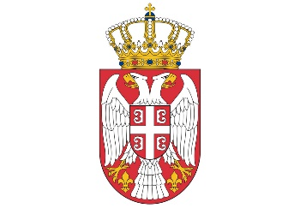
РЕПУБЛИКА СРБИЈА
МИНИСТАРСТВО
ЗА РАД, ЗАПОШЉАВАЊЕ, БОРАЧКА
И СОЦИЈАЛНА ПИТАЊА
Сектор за антидискриминациону политику и
унапређење родне равноправности
Број: 401-00-00299/2020-21
Датум: 20.03.2020. године
Немањина 22-26

Б е о г р а д

ИНФОРМАЦИЈА О ПОНИШТЕЊУ ЈАВНОГ КОНКУРСА МИНИСТАРСТВА ЗА РАД, ЗАПОШЉАВАЊЕ, БОРАЧКА И СОЦИАЛНА ПИТАЊА У 2020. ГОДИНИ ЗА УДРУЖЕЊА НА ТЕМУ: „ЕКОНОМСКО ОСНАЖИВАЊЕ ЖЕНА ИЗ КАТЕГОРИЈЕ ЈЕДНОРОДИТЕЉСКИХ ПОРОДИЦА“

Поштовани,

Услед опасности од ширења заразних болести вирусом COVID-19, Влада Републике Србије, на седници одржаној 15. марта 2020. године, донела је Уредбу о мерама за време ванредног стања („Сл. гласник РС“ број 31/2020 од 16.3.2020. године). Уредба је ступила на снагу даном објављивања у „Службеном гласнику РС“, односно 16.03.2020. године.
У складу са наведеним, из разлога немогућности благовременог достављања предлога пројеката од стране удружења на Писарници републичких органа и реализације пројектних активности у предвиђеном року, обавештавамо удружења и заинтересовану јавност да се поништава Јавни конкурс Министарства за рад, запошљавање, борачка и социјална питања за удружења у 2020. години, расписаног на тему: „Економско оснаживање жена из категорије једнородитељских породица“, који је објављен 9. марта 2020. године.
Све информације о објављивању новог конкурса, по окончању ванредног стања, биће доступне на интернет страницама Министарства за рад, запошљавање, борачка и социјална питања и Канцеларије за сарадњу са цивилним друштвом, као и порталу е-Управа.

